РАЗВЕРНУТЫЙ ПЛАН ОТКРЫТОГО УРОКА
по предмету «МДК 02.01 Организация и технология проверки электрооборудования»
профессия «Электромонтер по ремонту и обслуживанию электрооборудования»

Тема урока: Поиск неисправностей в электродвигателях

Цели урока: Образовательная – сформировать представление о неисправностях электродвигателя
Развивающая – формировать умение правильно проверять электродвигатель на наличие различных неисправностей
Воспитательная – развивать у учащихся сообразительность, прививать интерес к предмету

Вид урока: Комбинированный

Оснащение урока: Интерактивная доска, стенд, макет, измерительный прибор

Время урока: 2 часа

2022

ХОД УРОКА

- Организационный этап (5 мин.)

Поприветствовать учащихся. Объявить о проведении открытого урока с присутствием приглашенных лиц. Попросить учащихся сохранять спокойствие, уверенность, соблюдать внимание по ходу урока и по возможности не обращать внимание на необычность аудитории, проявлять активность на уроке. Прежде чем провести перекличку напомнить тему предыдущего урока: «Методы контроля температуры электроустановок». Провести перекличку с пометкой в журнале, одновременно нужно отметить на массовость аудитории в общем, плане, а также заметить и отдельных учащихся с выходом, выздоровлением, и т.д.

- Проверка итогов предыдущей работы по выполнению домашнего задания (15 мин.)

Теперь необходимо перейти к повторению пройденного материала:

Первый вопрос: Объясните, в чем заключается метод термометра?
Второй вопрос: Для чего используют метод сопротивления?
Третий вопрос: В чем смысл метода температурных индикаторов?
Четвертый вопрос: Где используют термоленту?

Подвести черту под темой: «Методы контроля температуры электроустановок». Отметить, как глубоко изучен материал. Уточнить есть ли вопросы, замечания по изученному материалу.

- Этап презентации нового материала (50 мин)

А теперь необходимо перейти к изучению нового материала. В этой теме рассматривается четыре вопроса: элементы электродвигателя, которые обычно подвергаются повреждению, проверка подшипников, проверка обмоток, проверка коммутирующих элементов.

- Элементы электродвигателя, которые обычно подвергаются повреждению.

Электродвигатели преобразуют электрическую энергию в механическую и являются наиболее важными нагрузками в любом типе электрооборудования. Существуют различные типы электродвигателей, такие как двигатели постоянного или переменного тока, однофазные или трехфазные и т.д. Таким образом, в электрооборудовании используется многообразие типов двигателей с различными рабочими и пусковыми характеристиками. Тем не менее тип используемого электродвигателя не будет влиять на диагностику его состояния, так как все двигатели обычно повреждаются в трех местах – подшипники, обмотки и коммутирующие элементы (щеточные механизмы, центробежные выключатели и т.д.).
При объяснении необходимо вывести на доску изображение «Электродвигатель в разрезе».

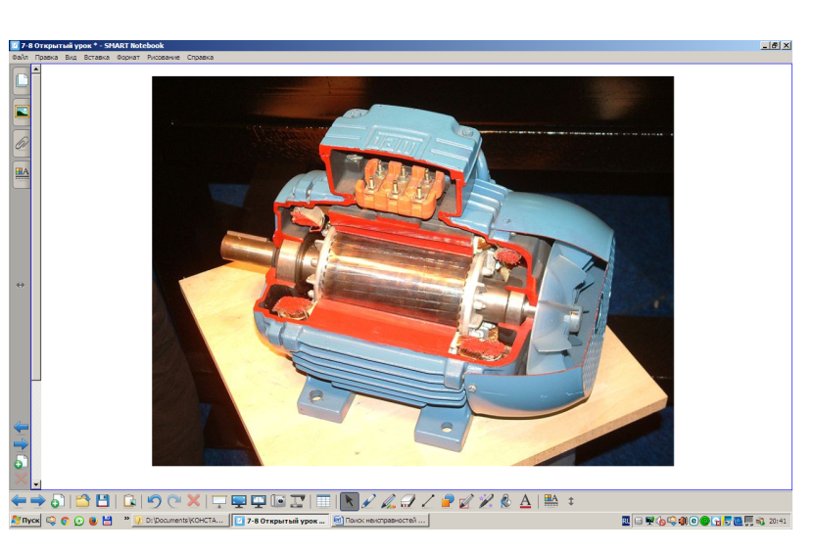

После этого предложить учащимся законспектировать выше изложенный материал

- Проверка подшипников.

Подшипники используются в электродвигателях, как опоры вала ротора. Подшипники для электродвигателей должны удовлетворять определенным требованиям, например, производить минимум шума и вибраций и, как правило, не требовать технического обслуживания. Они должны быть рассчитаны на требуемую частоту вращения двигателя и определенные рабочие температуры, обеспечивать небольшие потери на трение, а также быть надежными и долговечными. Подшипники качения удовлетворяют этим требованиям и используются практически во всех типоразмерах электродвигателей, как для промышленного, так и для бытового применения.
Всегда необходимо уделять внимание состоянию подшипников электродвигателей. При их износе выше допустимого предела подшипники перегреваются, и мотор начинает шумно работать. Это грозит серьезными поломками в электродвигателе.
Для выполнения беглого контроля подшипников надо поместить двигатель на твердую поверхность и положить одну руку на верхнюю часть двигателя. Другой рукой надо покрутить ротор. Необходимо внимательно следить, стараться почувствовать и услышать трение, царапающие звуки, неравномерность вращения ротора. Ротор должен вращаться спокойно, свободно и равномерно.
В любом подшипнике качения должен быть радиальный и осевой люфт. Это нормально, потому что даже новый подшипник имеет люфты. Главное чтобы люфты не выходили за допустимые пределы.
Для проверки радиального люфта необходимо положить двигатель на твердую поверхность и взявшись рукой за вал постараться отклонить его максимально в разные стороны. Величина смещения зависит от размера электродвигателя. Для небольших моторов отклонения должны быть чуть заметными.
Проверить осевой люфт гораздо проще. Надо взяться за вал потянуть на себя или толкнуть от себя ротор. Небольшой люфт допустим (в наиболее распространенных бытовых двигателях люфт должен быть не более 3 мм), но чем он ближе к нулю, тем лучше.
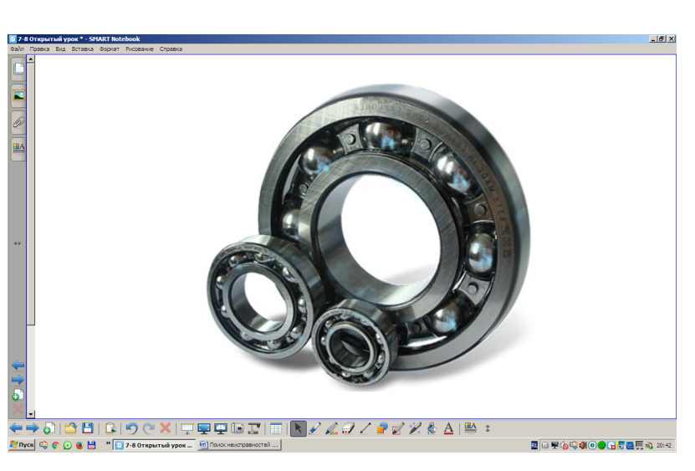
При объяснении необходимо вывести на доску изображение «Подшипники электродвигателей».

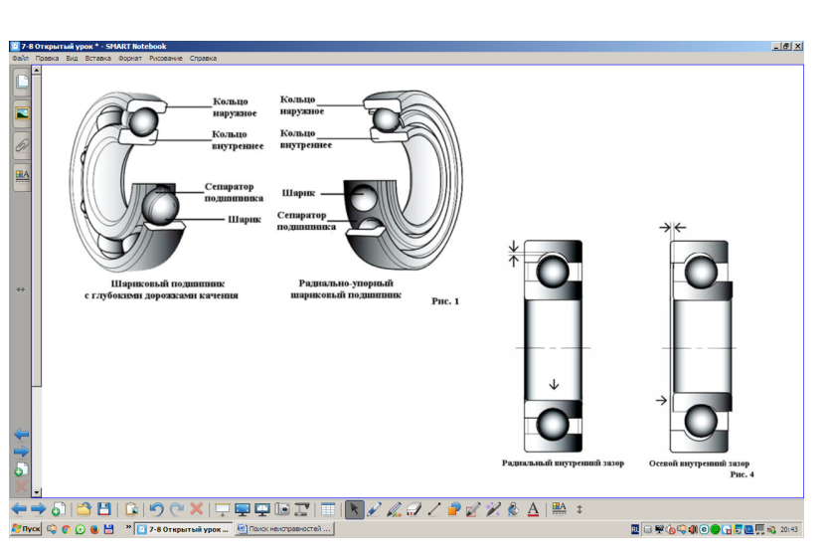

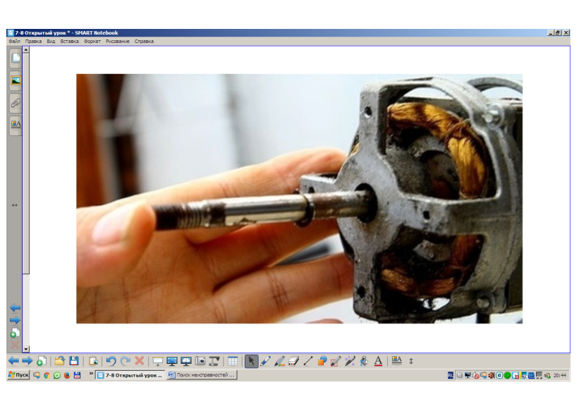

После этого предложить учащимся законспектировать выше изложенный материал.

- Проверка обмоток.

Поиск неисправностей обмоток в электродвигателе бывает затруднен из-за их физического строения, полной изолированности в корпусе и отсутствия возможности визуального осмотра. Однако выявление состояния обмоток – простое дело в двигателе с их обрывом, межвитковым замыканием или пробоем на корпус, так как результаты измерений их сопротивлений определенны и точны.
Обрыв обмотки электродвигателя означает отсутствие целостности или замкнутости цепи. Обрыв обмоток дает бесконечное значение измеряемого сопротивления. При проверке обмоток на обрыв необходимо использовать омметр или мультиметр. При этом щупы омметра надо попарно соединить с выводами обмоток и измерить их сопротивления. Если стрелка омметра покажет символ «∞» то это означает, что обмотка имеет «обрыв» и её необходимо заменить. Если же омметр покажет какое-либо измеримое сопротивление, то это значит что «обрыва» нет.
При объяснении необходимо вывести на доску изображение «Проверка обмоток электродвигателя на обрыв».
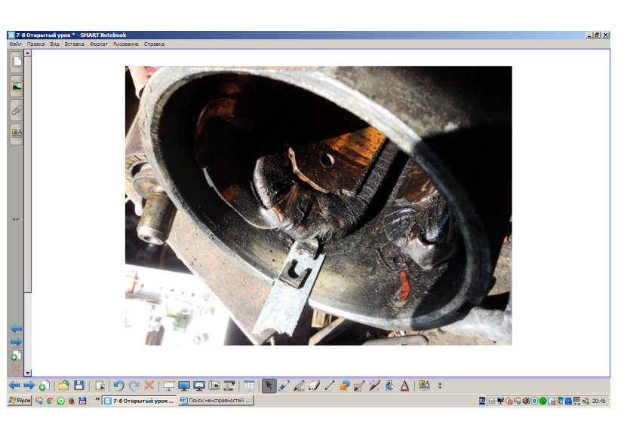

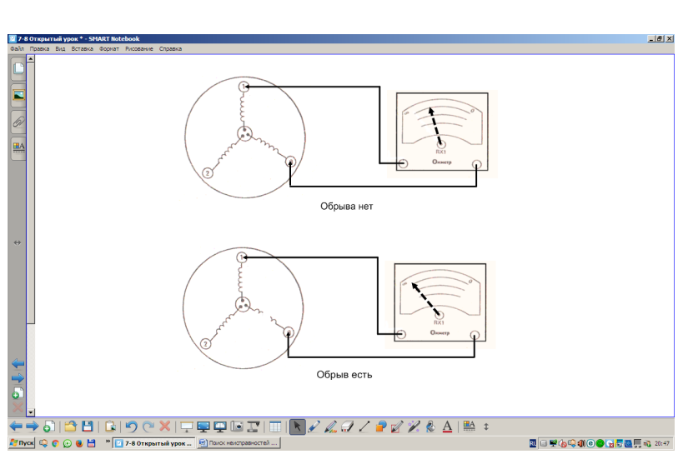

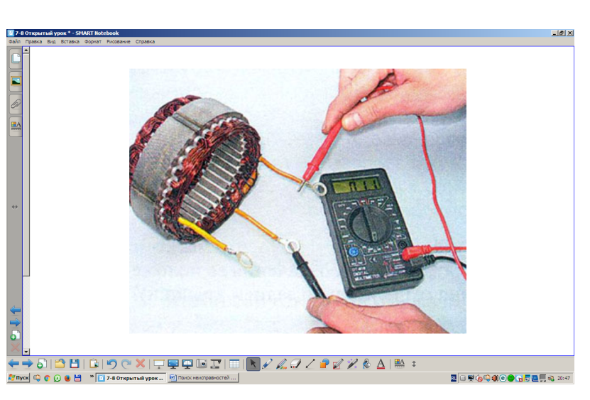

Межвитковое замыкание характеризуется тем, что при испорченной изоляции витки обмоток начинают контактировать друг с другом, и это приводит к снижению сопротивления обмотки и к повышению силы тока. В итоге межвитковое замыкание приведёт к обрыву обмоток. Межвитковое замыкание диагностируется с помощью омметра или мультиметра. Сопротивление обмотки должно соответствовать паспортным или справочным данным. Если сопротивление обмоток при измерениях ниже указанных величин, то можно сделать вывод что обмотка имеет межвитковое замыкание. При проверке обмоток трехфазного электродвигателя на межвитковое замыкание щупы омметра надо попарно соединить с выводами обмоток и измерить их сопротивления. Снятые показания надо сравнить друг с другом – они должны быть равны, так как обмотки трехфазного электродвигателя имеют абсолютно одинаковое строение. Если сопротивление одной из обмоток окажется как минимум на 5% меньше чем у двух других, то считается, что обмотка имеет межвитковое замыкание. При проверке обмоток однофазного электродвигателя на межвитковое замыкание щупы прибора надо также соединить с выводами обмоток и измерить их сопротивления. Однако снятые показания как правило будут отличаться друг от друга так как конструкции однофазных двигателей отличаются друг от друга и предполагают наличие обмоток с разным сопротивлением. Поэтому в данном случае снятые показания обязательно надо сверить с паспортными или справочными значениями. Если измеренное сопротивление меньше номинала, то в обмотке имеется межвитковое замыкание.
При объяснении необходимо вывести на доску изображение «Проверка обмоток электродвигателя на межвитковое замыкание».

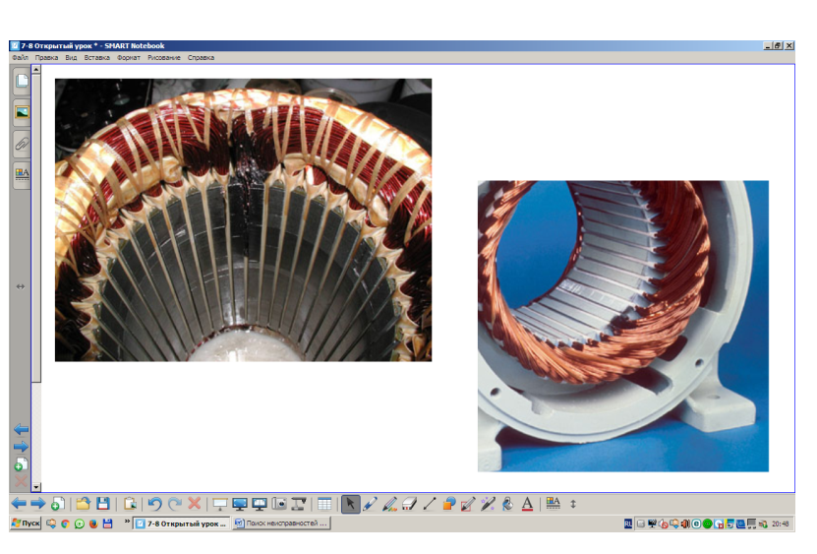

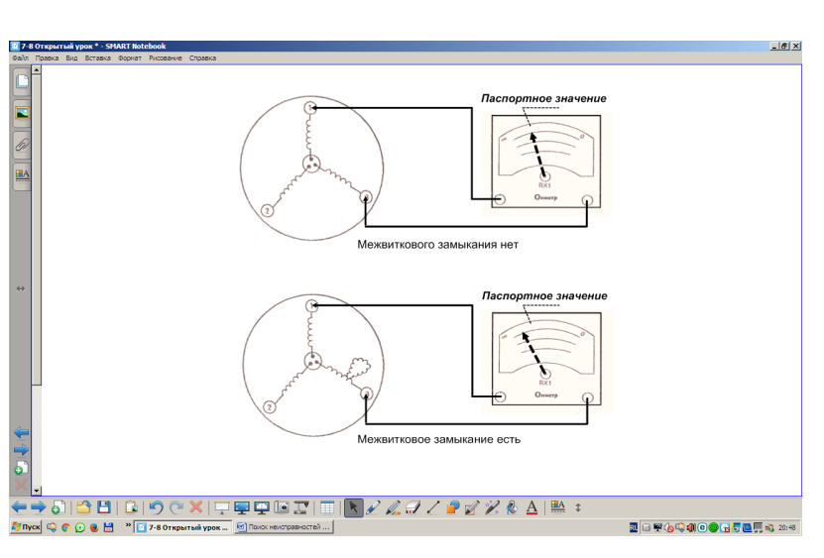

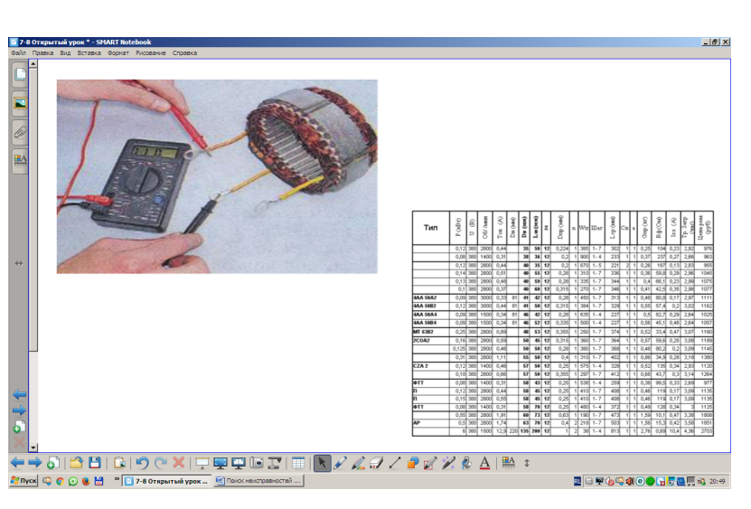

Замыкание на корпус означает, что участок какой-либо обмотки контактирует с металлическими частями корпуса электродвигателя. В этом случае имеет место измеримое сопротивление между корпусом и выводами обмоток электродвигателя. Электродвигатель с пробоем обмоток на корпус опасен, поскольку в случае плохого заземления человек может получить удар электрическим током при прикосновении к нему. Так же может наблюдаться снижение рабочих характеристик электродвигателя, так как часть тока предназначенного для обмотки будет уходить через заземление. Такой вид замыкания можно проверить с помощью омметра или мультиметра. Этими приборами проверяется сопротивление между корпусом и выводами обмоток. При этом если омметр покажет, какое либо измеримое сопротивление, то считается, что обмотка двигателя имеет замыкание на корпус и его необходимо заменить.
При объяснении необходимо вывести на доску изображение «Проверка обмоток электродвигателя на замыкание на корпус».
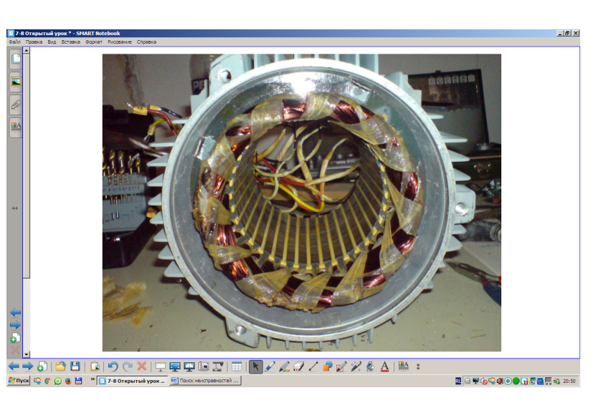

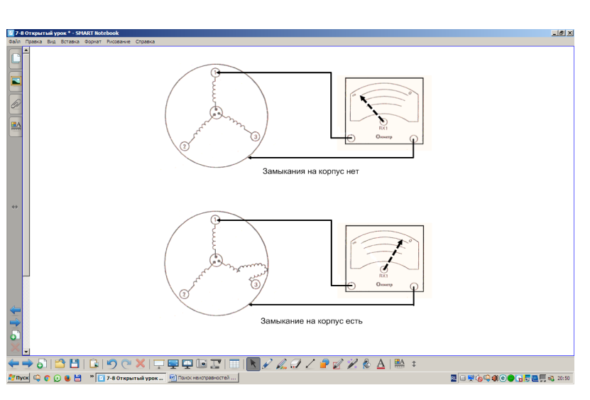

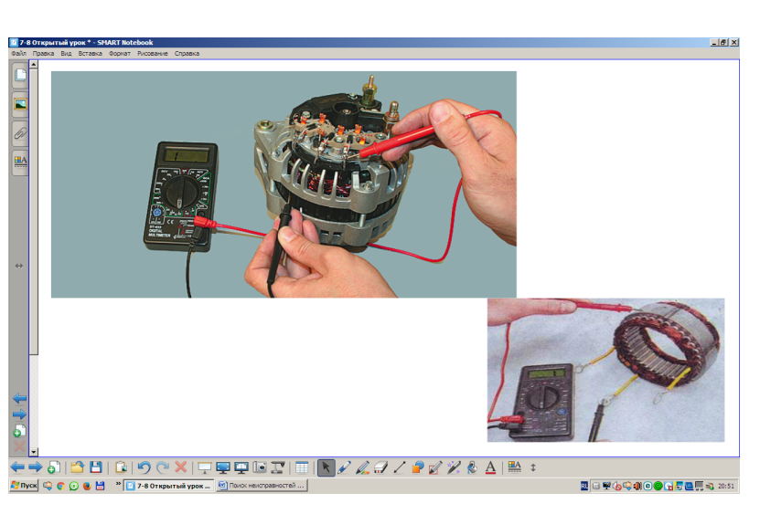

После этого предложить учащимся законспектировать выше изложенный материал.

- Проверка коммутирующих элементов.

При длительной работе коммутирующих элементов, таких как щетки, кольца, коллектор, центробежный выключатель и т.п. их контактные поверхности покрываются нагаром вследствие искрения, происходящего при работе контактов. Так же может происходить выгорание и деформация контактной поверхности. Нагар и неплотное прилегание контактов друг к другу повышает переходное сопротивление контактной группы, что приводит к искажению работы электрооборудования двигателя. Контактная группа считается исправной, если переходное сопротивление не превышает 1 Ом. Если же сопротивление больше 1 Ома, то такую контактную группу следует подвергнуть ремонту или заменить. При проверке коммутирующих элементов электродвигателя щупы омметра надо соединить с выводами контактов и измерить их сопротивления. Например, при проверке контакта между щёткой и коллектором один щуп прибора необходимо подключить к выводу щётки, а другой к коллекторной пластине. Однако при такой проверке надо понимать, что все щётки электрических машин имеют различные сопротивления, которые надо учитывать при снятии показаний прибора. То есть из измеренного сопротивления нужно вычесть сопротивление самой щетки, а полученное значение и будет переходным сопротивлением, которое не должно быть больше 1 Ома.
При объяснении необходимо вывести на доску изображение «Проверка коммутирующих элементов электродвигателя».
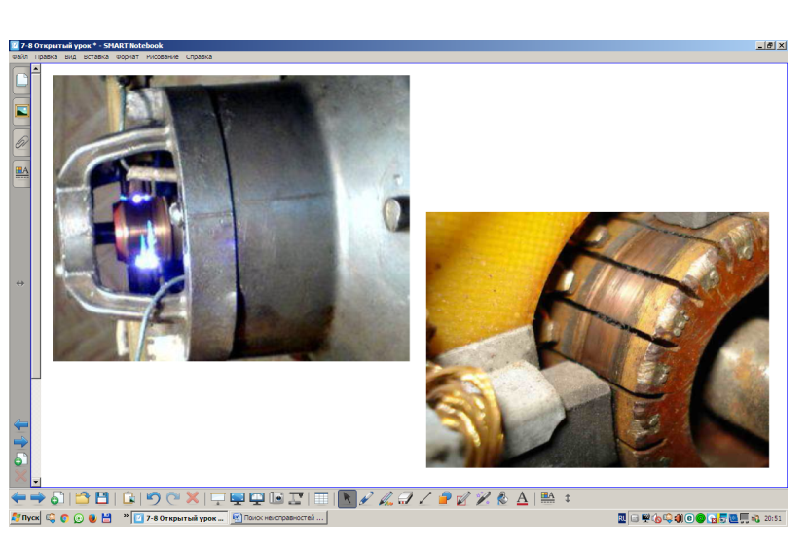

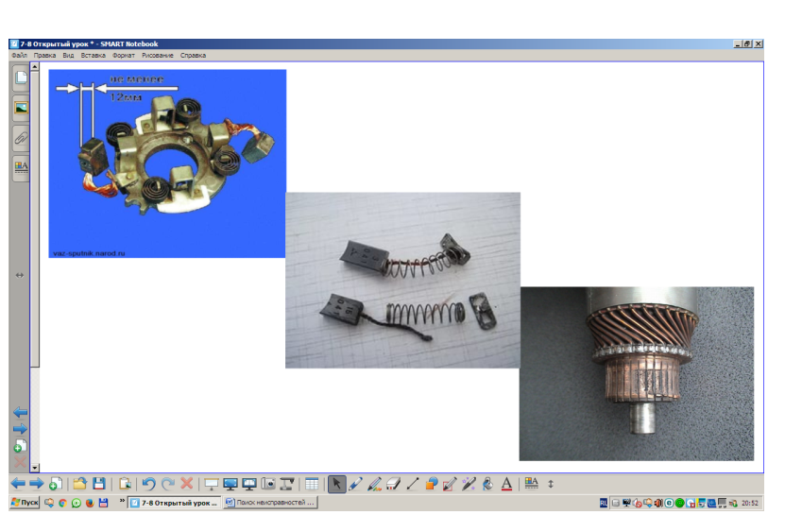

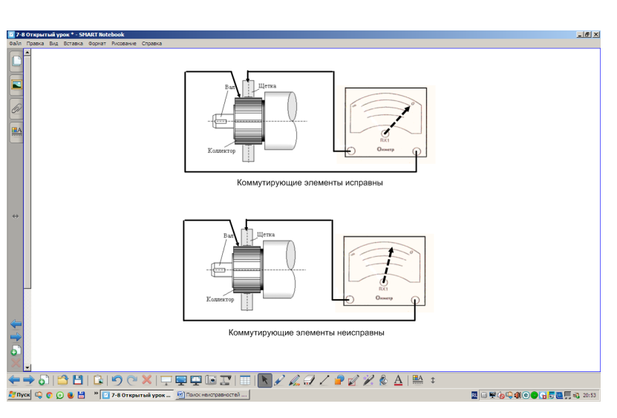

После этого предложить учащимся законспектировать выше изложенный материал.

- Этап закрепления новых знаний (7 мин)

Теперь необходимо перейти к закреплению нового материала.
Вопросы для повторения:
1) Объясните, какие элементы обычно повреждаются в электродвигателях?
2) Как ищут неисправности в обмотках электродвигателя?
3) На что надо обратить внимание при проверке подшипников?

Очень важно при закреплении материала следить за ответами учащихся, если вопрос затрудняет, необходимо легко и быстро проявить инициативу, дать наводящий, облегчающий вопрос, самому развить мысль.

- Информация о домашнем задании (1 мин)

В заключении необходимо дать задание для домашней работы: опираясь на конспект изучить этапы поиска неисправностей в электродвигателях.

- Подведение итогов (2 мин)

Провести оценку проведенному уроку. Отметить что совместная, напряженная, активная работа позволила освоить материал по изучению темы «Поиск неисправностей в электродвигателях».

Преподаватель: Верещагин К. Г.

